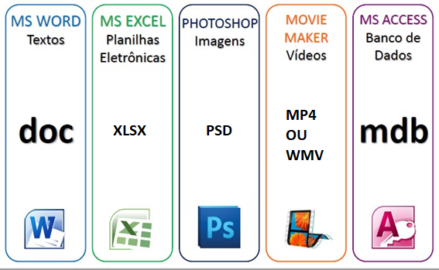

**PROGRAMAS PARA ABRIR CADA EXTENSÃO**

1- Para abrir um documento .doc pode usar o MS WORD ou WordPad

2- Para abrir um documento .XLSX pode usar o MS EXEL

3-Para abrir um documento .PSD pode usar o PHOTOSHOP

4-Para abrir um documento .mp/.wmv pode usar o Movie Maker ou qualquer outro player de video

5-Para abrir um documento .mdb pode usar o MS ACCESS